
МОУ «Гимназия № 9»

Мультимедийный урок-путешествие
по русскому языку в 4 классе

«Путешествие в страну Глаголию»

Учитель начальных классов:
Чепных Елена Валерьевна
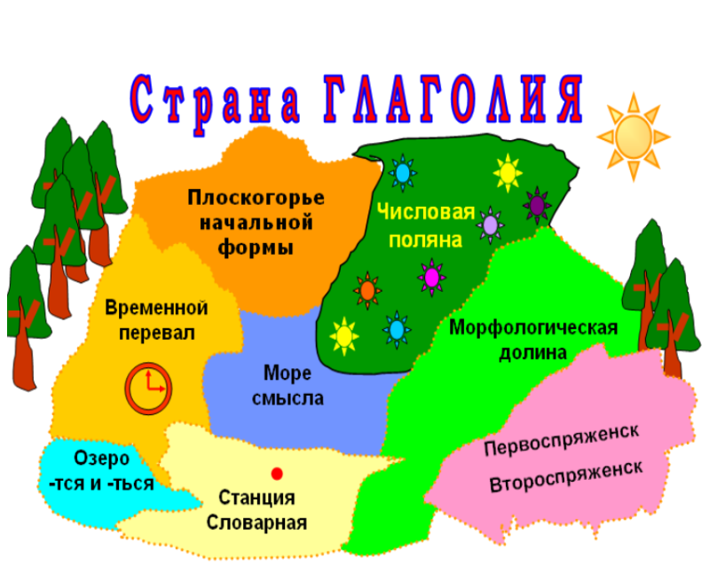

Красноярск, 2015

Предмет, класс: русский язык, 4 класс
Тема урока: «Путешествие в страну Глаголию»
Тип занятия: обобщающий урок-путешествие
Цель урока: обобщить и систематизировать знания учащихся
о глаголе.
Задачи занятия:
- закрепить умение определять морфологические признаки глагола,
- закрепить орфограммы «Безударные личные окончания глаголов»
- развивать речь детей, прививать любовь к русскому языку,
- развивать познавательный интерес, умение сравнивать, обобщать.
Оборудование (средства) занятия: мультимедийный комплекс (ПК + ИД), флипчарт, листы с заданиями для детей, конспект урока.

Ход урока:

I. Организационный момент
Интересная часть речи
В русском языке живёт.
Кто что делает, расскажет:
Чертит, пишет иль поёт,

Вышивает или пашет,
Или забивает гол,
Варит, жарит, моет, чистит –
Все расскажет нам … (глагол!)

II. Актуализация знаний (Слайд 2)
- Откуда у глагола такое название? Вспоминайте: Аз, Буки, Веди, Глаголь, Добро…
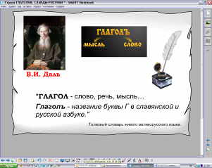

- Рассказать нам об этом может «Толковый словарь живого великорусского языка» Владимира Ивановича Даля: «ГЛАГОЛ - слово, речь, мысль… Глаголь - название буквы Г в славянской и русской азбуке».

III. Сообщение темы и целей урока
Сегодня на уроке мы будем:
упражняться, закреплять, повторять и обобщать,
а ещё писать, играть, разбирать слова, спрягать.

- И всё это будем делать вместе с Дядюшкой Глаголом, путешествуя по стране Глаголии. (Слайды 3 - 4)

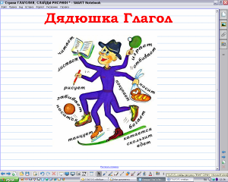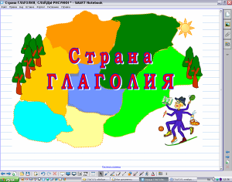

- Познакомьтесь с картой страны Глаголии. (Слайд 5)
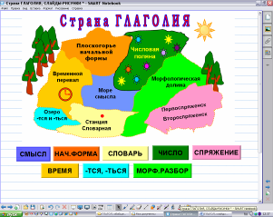
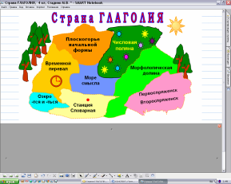

- Назовите, куда же мы отправимся, где сможем побывать? (Море смысла. Плоскогорье начальной формы. Станция Словарная. Числовая поляна. Первоспряженск – Второспряженск. Временной перевал. Озеро –ТСЯ и – ТЬСЯ. Морфологическая долина.)
- Отгадать маршрут нашего путешествия вы сможете, если вспомните, в каком порядке определяем грамматические признаки глагола, выполняя морфологический разбор. (Удалив «шторку», открываем в нижней части слайда кнопки– гиперссылки на слайды с заданиями).

- Путешествуя, мы сможем заполнить путевые листы с заданиями от Дядюшки Глагола. (Листочки с заданиями на партах у учеников, три вида листов распределены по рядам. См. Приложение 1).

IV. Обобщение по теме «Путешествие по стране Глаголии»
«Море смысла» (Слайд 6)
Что без меня предметы? Лишь названья.
А я приду – всё в действие придёт.
- А вот и первое задание от Дядюшки Глагола: нужно восстановить четверостишье, перетаскивая нужные концы простых предложений в составе сложного.
Летит … (ракета,)
Люди … (строят зданья,)
Цветут … (сады,)
И хлеб … (в полях растёт.)
(Дети электронным маркером перетаскивают необходимые части предложений, восстанавливают текст).

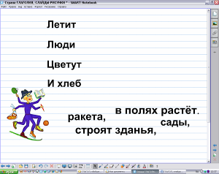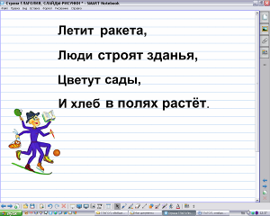

- Следующее задание от Дядюшки Глагола «Разбейте глаголы на группы по смыслу». (Слайд 7) (Дети электронным маркером перетаскивают нужную рамочку на слово, в зависимости от лексического значения слова).

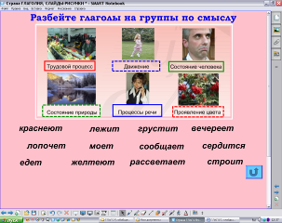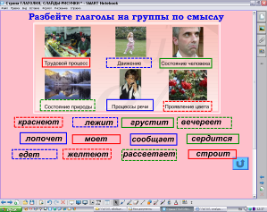

- Интересное задание у вас в путевых листах (3 варианта заданий, каждому ряду своё задание).

Задание № 1 «Море смысла»
Дополните пословицы глаголами, противоположными по смыслу.
Ласточка день начинает, а соловей ______________ (кончает).
Чем зря кричать, лучше _______________ (помолчать).
Смелый наступает, а трус ________________ (отступает).
Мир строит, а война_______________ (разрушает).
Сумел завязать, сумей и _______________ (развязать).
Дождик вымочит, а солнышко_____________ (высушит).
От радости смеются, от горя _____________ (плачут).
Легко друга потерять, но трудно _______________ (найти).
По одёжке встречают, а по уму _______________ (провожают).

(Дети заполняют пропуски самостоятельно, проверка – фронтально, по рядам).

«Плоскогорье начальной формы» (Слайд 8) (Возврат к карте по гиперссылке, переход к следующему этапу).
- Что такое неопределённая форма глагола?
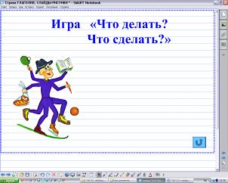

Игра «Что делать? Что сделать?».
Играют 2 команды (мальчики и девочки).
Девочки поднимают руки, если слышат глаголы, отвечающие на вопрос «что делать?», мальчики – глаголы, отвечающие на вопрос «что сделать?».
(Учитель называет слова: закрыть, смотреть, ходить, пришить, читать, отпилить, прочитать, рисовать, уехать, плавать).

«Станция Словарная» (Слайд 9)
- Прочитайте толкование словарных слов-глаголов, замените одним словарным словом. (Дети электронным маркером выделяют прямоугольник с толкованием слова, затем на панели инструментов нажимают на Х, удаляют толкование, открывают слово).

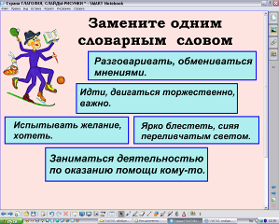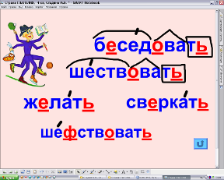

- Почему эти слова называем словарными?
- Назовите все орфограммы в этих словарных словах. Поставьте ударение в слове, отметьте часть слова с орфограммой.
- Какая часть слова встречается только в глаголах?
- Почему все эти глаголы с окончаниями -ть?

- На листочке. Задание № 2 «Станция Словарная»
Запишите три словарных слова, разберите по составу.
____________________________________________________________________________________________________________________________________________

«Числовая поляна» (Слайд 10)
- Что вы можете сказать о числе глагола?
- Какая часть слова указывает на число глагола?

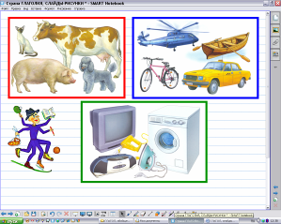
- Посмотрите на рисунки, подберите подходящие глаголы единственного числа.
(1 ряд – к предметам в красной рамке, 2 – в синей,
3 – в зелёной).

Игра «Что они делают?» (Слайд 11)

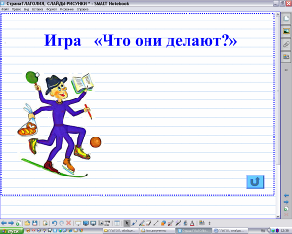
- Назовите глаголы множественного числа.
«Кто как кричит?» Коровы - (мычат), свиньи – (хрюкают), куры - (кудахчут), воробьи - (чирикают), кошки - (мяукают), утки - (крякают), вороны - (каркают)
«Кто что делает?» Повара - (варят), строители - (строят), врачи – (лечат), учителя – (учат), портные – (шьют), писатели – (пишут).

«Первоспряженск – Второспряженск» (Слайд 12)
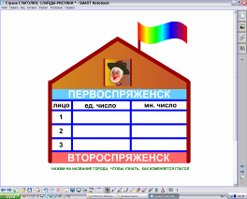

- Расскажите о спряжении глаголов,
их окончаниях, используя подсказку
Дядюшки Глагола.

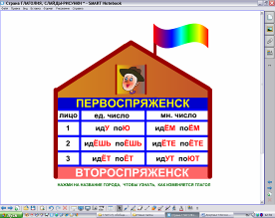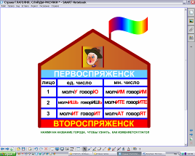
- Нельзя забывать и об особенных глаголах, которые не подчиняются правилу. Как их называем? (Глаголы-исключения.)
- Давайте их вспомним.
(I спряжение: Брить, стелить.
II спряжение: Гнать, дышать, держать, зависеть.
Видеть, слышать и обидеть.
А ещё терпеть, вертеть,
Ненавидеть и смотреть.)

- Столпились глаголы, не могут по спряжениям разойтись. (Слайд 13)
Выберите глагол, определите его спряжение. (Дети электронным маркером выделяют глагол, определяют его спряжение, перетаскивают вверх - глаголы
I спряжения, вниз – II).

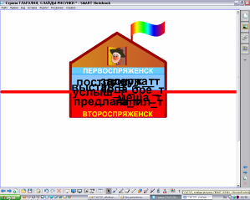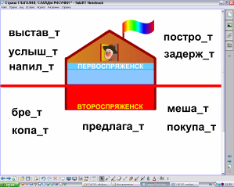

Гимнастика для глаз (Офтольмотренажёр)
Дети следят глазами за перемещением божьей коровки.
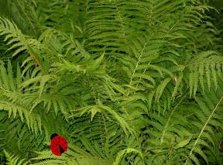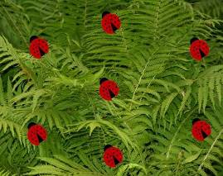
- Вставьте безударные личные окончания глаголов, объясните свой выбор.
(Слайд 14) (Дети электронным маркером выбирают окончание глагола, перетаскивают его на место пропуска, ставят ударение в глаголах).

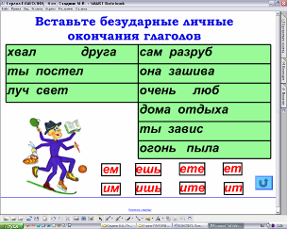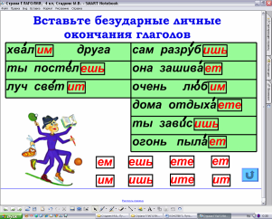

- На листочке. Задание № 3 «Первоспряженск – Второспряженск»
Заполните пропуски, определите спряжение глаголов.
Дядюшка Глагол руб_т, маш_т, бре_т, шага_т, смотр_т и вид_т.
Дядюшка Глагол пил_т, игра_т, стел_т, дыш_т, спор_т и реша_т.
Дядюшка Глагол чита_т, пиш_т, верт_т, держ_т, броса_т и лов_т.

«Временной перевал» (Слайд 15)
- Что скажете о временах глагола?
- В стихотворении найдём и подчеркнём глаголы. Каким членом предложения всегда является глагол?

В понедельник я стирала,
Пол во вторник подметала.
В среду я пекла калач,
Весь четверг искала мяч.
Чашки в пятницу помыла,
А в субботу торт купила.
Всех подружек в воскресенье
Позвала на день рожденья.

- Какие сказуемые в первых трёх предложениях? Посмотрите внимательно, что ещё нужно сделать в этом тексте? (Расставить запятые при однородных сказуемых.) Составим схемы этих предложений.

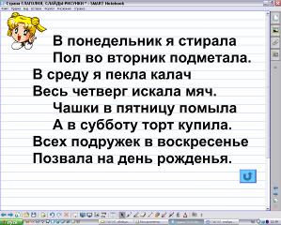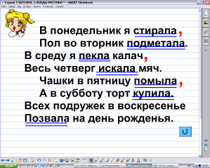

- На листочке. Задание № 4 «Временной перевал»
Определите время глаголов
Наступят дни весенние.
Теплом растопит солнышко, как воск, снега пушистые.
Без забот и без тревоги спал медведь в своей берлоге.
Спал всю зиму до весны и, наверно, видел сны.
Солнце ласково смеётся, светит ярче, горячей,
А с пригорка звонко льётся разговорчивый ручей.

«Морфологическая долина» (Слайд 16)
- Вспомните, как изменяются глаголы. Расскажите об этом, пользуясь подсказкой Дядюшки Глагола. (Постепенно опуская «шторку», шаг за шагом дети рассказывают об изменении глагола).

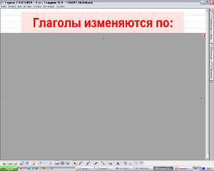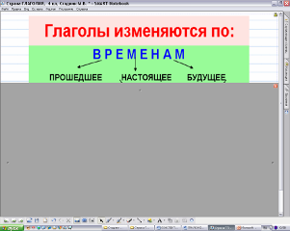

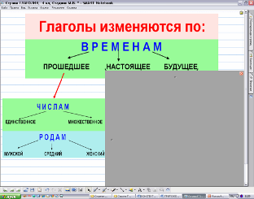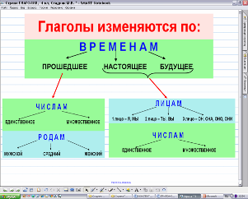

Игра «Четвёртый лишний» (Слайд 17)
- Посмотрите на рисунки. Придумайте предложения к каждому рисунку, называя, что делает предмет. Какой из названных глаголов лишний? (Колобок катится. Буратино копает. Ёж катится. Обруч катится.)

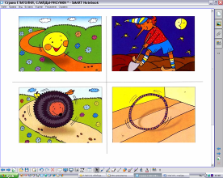
- У вас на партах такие же карточки с рисунками, найдите лишний глагол и на листочках сделайте морфологический разбор глагола. (Карточки с рисунками. См. Приложение 2).

- На листочке. Задание № 5 «Морфологическая долина»
Сделайте морфологический разбор глагола
__________________________________________
I. глаг., _______________________.
II. Н.ф. ________________________ (неопр. ф.)
2. Пост: ___ спр;
3. Непост.: ____ ч.; ______ вр.; ____ лицо
(для наст. и буд. вр.); ____ род.
III. ( ?) _____________

V. Итог урока. (Слайд 18)

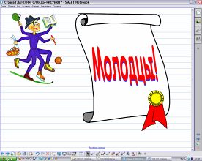
- Подошло к концу наше путешествие.
Что мы делали на уроке?
Говорите только глаголы!

- Понравился ли вам урок?
Какое задание понравилось особенно?

Использованные ресурсы

- графические материалы
- Рик Т.Г. Здравствуй, Дядюшка Глагол! М.: РИО «Самовар», 1995.
- «Играем с глаголами: иллюстрации». Издательство «Книголюб».
- Аствацатурова Т.П., Аствацатуров Г.О. Страна признаков (русский язык, 2 класс) (.ppt)

- флэш-ролики
- (CD) «Привет, Причастие!». «1С: Школа».
- Единая коллекция Цифровых Образовательных Ресурсов
http://school-collection.edu.ru/

